**定义分销渠道(distribution channel)**

**一．说明**

    模块：SD。

    在SAP里，分销渠道（**distribution channel**）是指销售方式的分类，如批发、零售、代销等。它在主数据层与销售组织、产品组等进行组合，对物料主数据、客户主数据等进行不同组织层次的维护。

**销售组织/分销渠道**的组合是需要分配给工厂的。

**二．示例数据**

|  |  |  |
| --- | --- | --- |
| **项目** | **R/O** | **数据** |
| 分销渠道 | R | D1 |
| 名称 | O | 库发渠道 |

（R/O列：R必输；O选输。）

表1 示例数据

**三．操作**

|  |  |
| --- | --- |
| **IMG路径** | **SM30** **维护视图** |
| SAP 用户化实施指南→企业结构→定义→销售和分销→定义, 复制, 删除, 检查分销渠道 <定义分销渠道> | V_TVTW |

表2操作路径

    进入维护界面的方法有两种，均按表2所示：

* 按后台IMG路径进入，如图1所示，弹出图2对话框，用鼠标双击“定义分销渠道”条目进入图3界面；
* 在前台输入事物码SM30，维护视图V_TVTW，进入图3界面。

[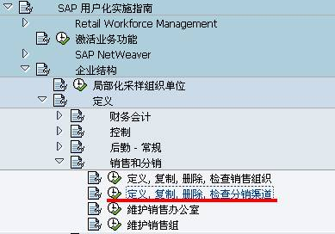](http://photo.blog.sina.com.cn/showpic.html#blogid=4e997c670100e7ho&url=http://s5.sinaimg.cn/orignal/4e997c67t6dda0441cc24&690)

图1 后台路径

[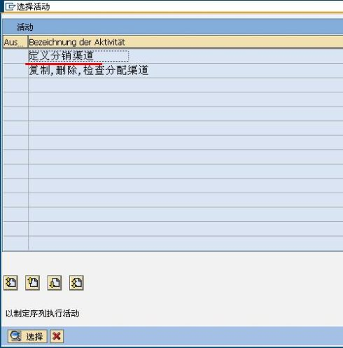](http://photo.blog.sina.com.cn/showpic.html#blogid=4e997c670100e7ho&url=http://s2.sinaimg.cn/orignal/4e997c67t6dda049c3861&690)

图2 选择维护对话框

[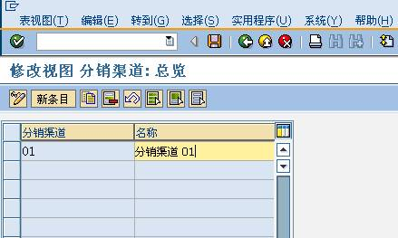](http://photo.blog.sina.com.cn/showpic.html#blogid=4e997c670100e7ho&url=http://s8.sinaimg.cn/orignal/4e997c67t6dda0516d587&690)

图3 分销渠道总览

    图3是分销渠道总览，点击“新条目”按钮（[定义分销渠道(distribution <wbr>channel)](http://photo.blog.sina.com.cn/showpic.html#blogid=4e997c670100e7ho&url=http://s6.sinaimg.cn/orignal/4e997c67t6bbe4fe5e615&690)），进入图4界面。

[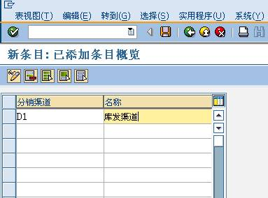](http://photo.blog.sina.com.cn/showpic.html#blogid=4e997c670100e7ho&url=http://s16.sinaimg.cn/orignal/4e997c67t6dda058e0f2f&690)

图4 新添条目

    图4是新添条目细节维护界面，按表1的示例数据依次填入各条目数据。确认无误后，按保存键（[定义分销渠道(distribution <wbr>channel)](http://photo.blog.sina.com.cn/showpic.html#blogid=4e997c670100e7ho&url=http://s12.sinaimg.cn/orignal/4e997c67t6bbe4cef4c5b&690)）保存。

    根据Client配置的不同（使用TCODE：SCC4维护）,也许弹出图5的请求号输入对话框，新建或选定一个请求号，按确认键（[定义分销渠道(distribution <wbr>channel)](http://photo.blog.sina.com.cn/showpic.html#blogid=4e997c670100e7ho&url=http://s5.sinaimg.cn/orignal/4e997c67t6bbe4cef3224&690)）继续。

    保存后如图6所示，按返回键（[定义分销渠道(distribution <wbr>channel)](http://photo.blog.sina.com.cn/showpic.html#blogid=4e997c670100e7ho&url=http://s5.sinaimg.cn/orignal/4e997c67t6bbe4cdfd3e4&690)）返回到总览界面，如图7所示，可以看到新建条目已在其中。继续按返回键（[定义分销渠道(distribution <wbr>channel)](http://photo.blog.sina.com.cn/showpic.html#blogid=4e997c670100e7ho&url=http://s5.sinaimg.cn/orignal/4e997c67t6bbe4cdfd3e4&690)）退出操作。

[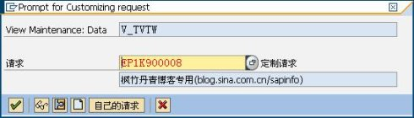](http://photo.blog.sina.com.cn/showpic.html#blogid=4e997c670100e7ho&url=http://s10.sinaimg.cn/orignal/4e997c67t6dda05f89299&690)

图5 请求号输入对话框

[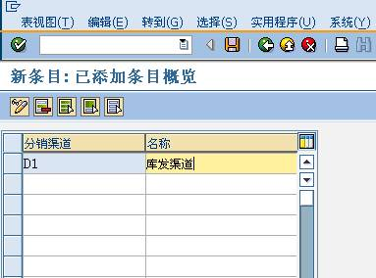](http://photo.blog.sina.com.cn/showpic.html#blogid=4e997c670100e7ho&url=http://s2.sinaimg.cn/orignal/4e997c67t6dda0665f751&690)

图6 保存后界面

[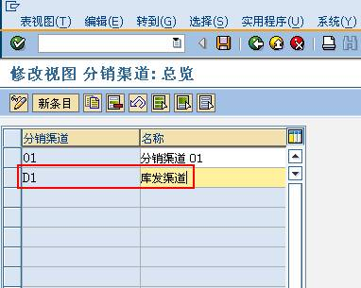](http://photo.blog.sina.com.cn/showpic.html#blogid=4e997c670100e7ho&url=http://s7.sinaimg.cn/orignal/4e997c67t6dda06f000f6&690)

图7 分销渠道总览（新条目已在其中）